Для лучшего понимания и построения нашей автоматизированной системы был проведён анализ существующих решений на рынке.

СФУ.

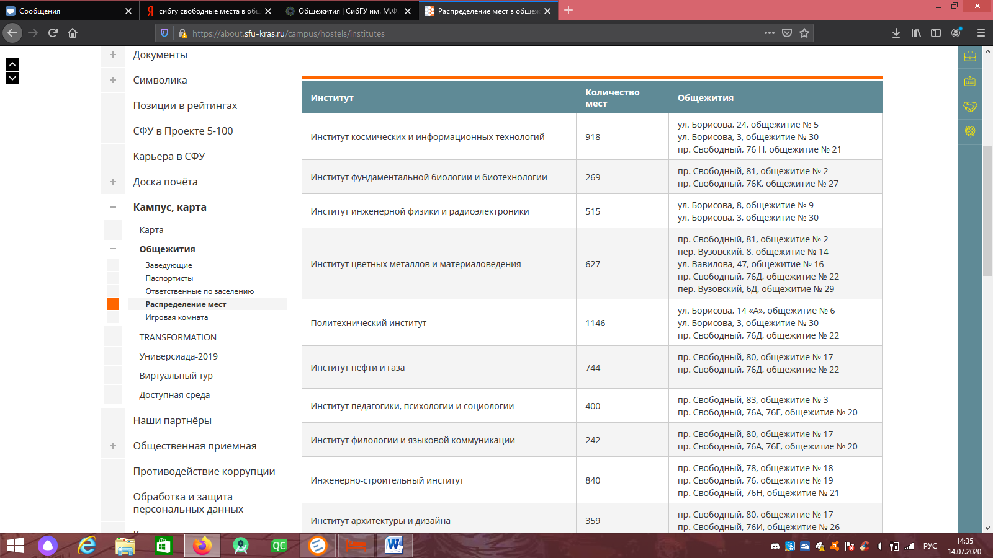

Рисунок 1 – Система СФУ

Система представляет собой web-страницу со сводной информацией по общежитиям.

Указаны следующие данные: институт, количество мест для этого института, а также адреса общежитий, доступных для этого университета.

<https://about.sfu-kras.ru/campus/hostels/institutes>

СибГУ.

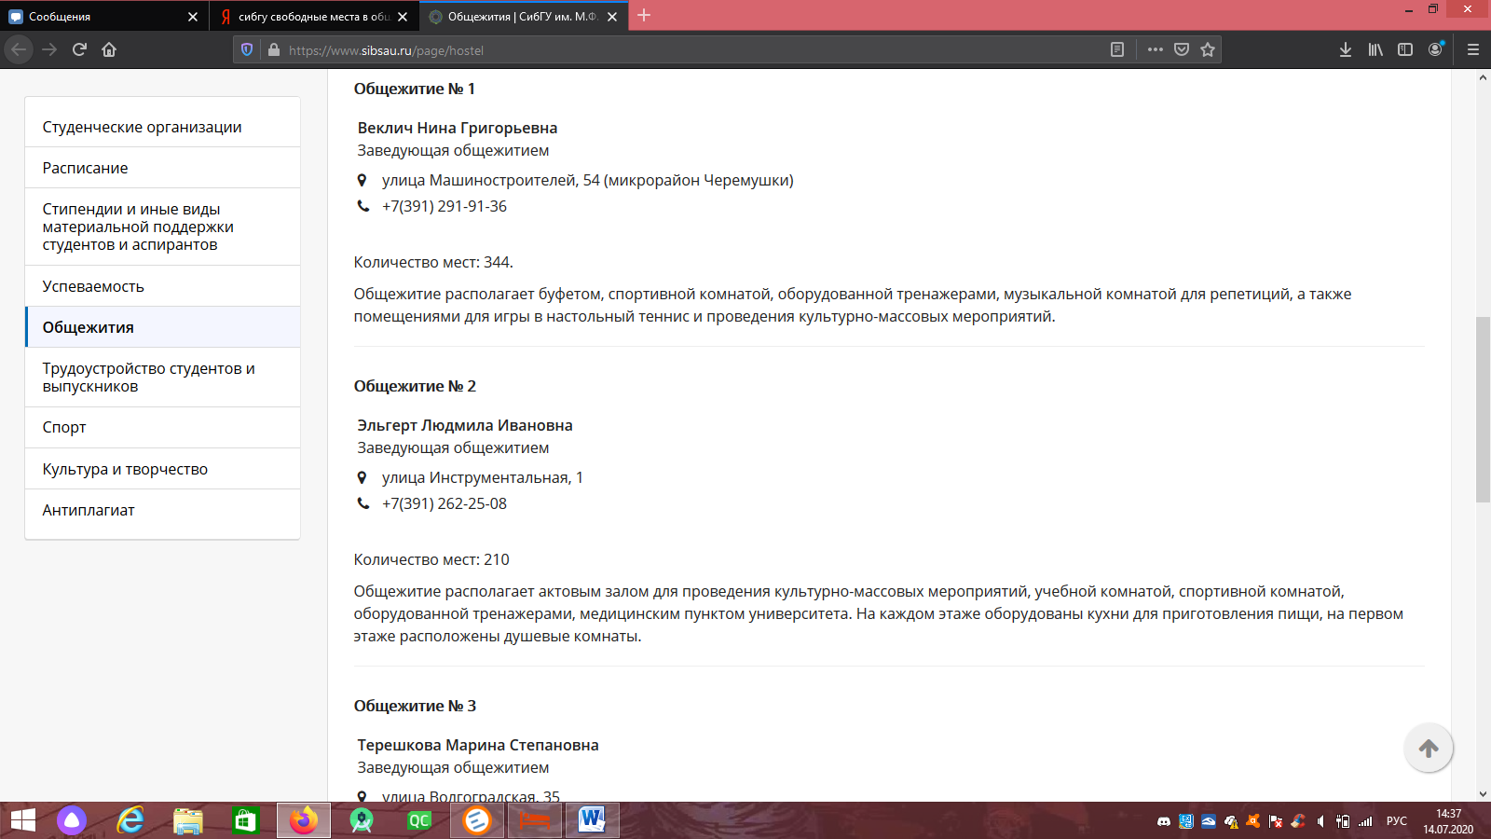

Рисунок 2 = Система СибГУ

Система представляет собой web-страницу со сводной информацией по общежитиям.

Указаны следующие данные: названия общежитий, заведующие общежитиями, контактные данные, количество мест в конкретном общежитии, краткое описание.

<https://www.sibsau.ru/page/hostel>

Программа для учета номеров в отелях.

Старт - здесь описаны поданные заявки.

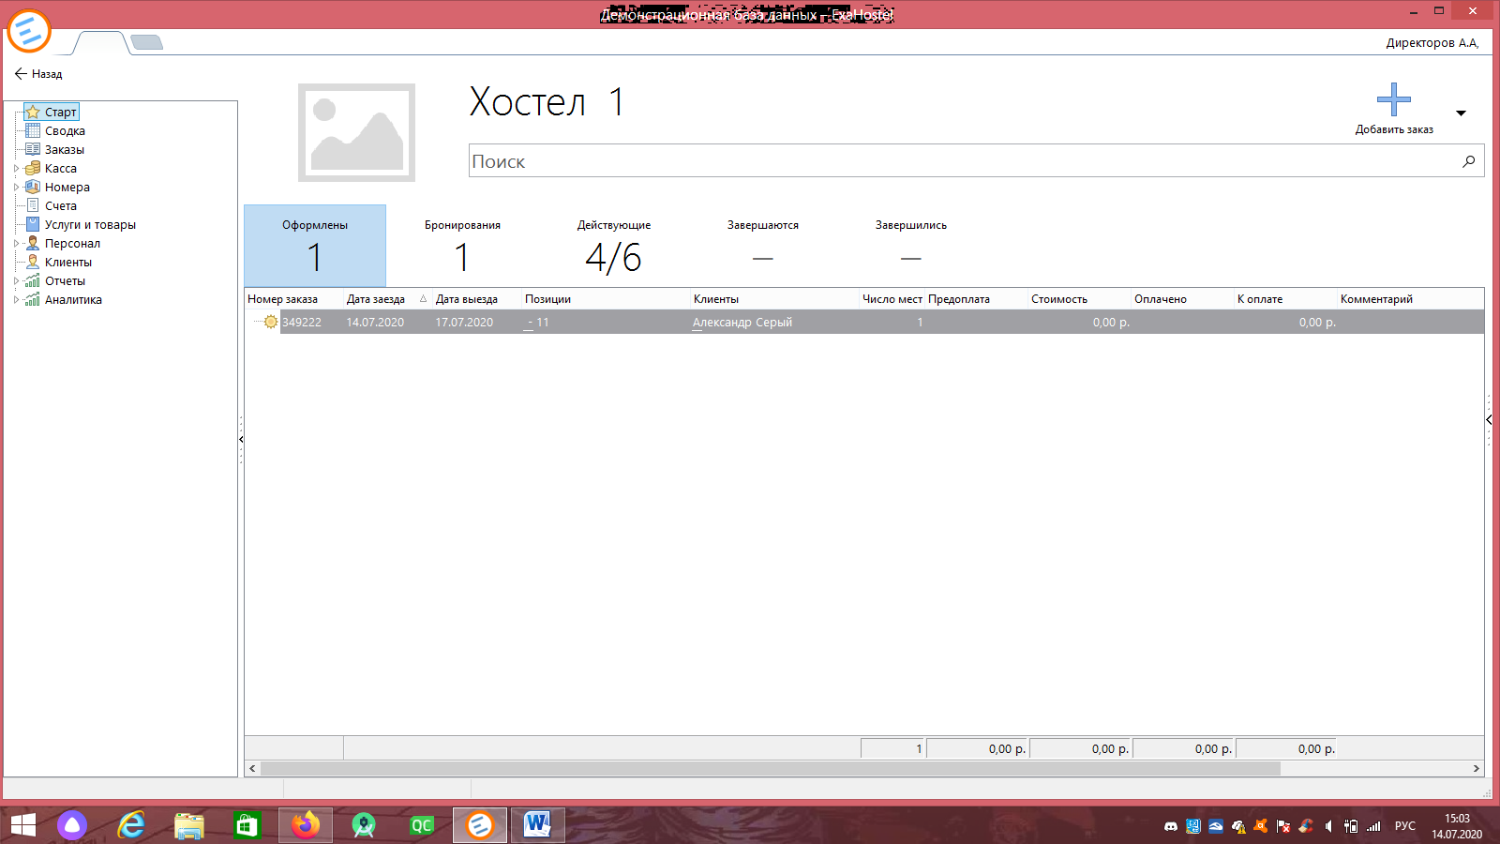

Рисунок 3

Номера и живущие в них люди с указанием дат заселения и выселения.

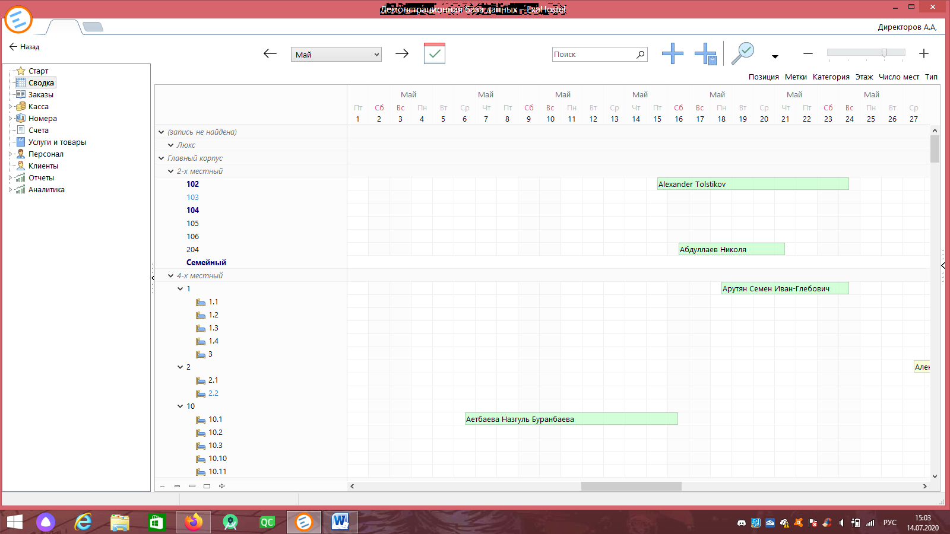

Рисунок 4

Заказы номеров с указанием необходимых данных.

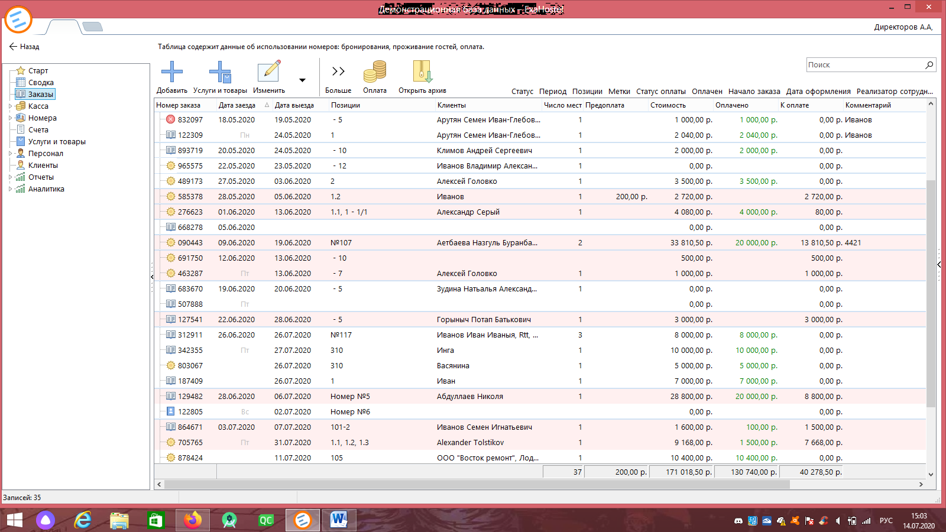

Рисунок 5

Номера.

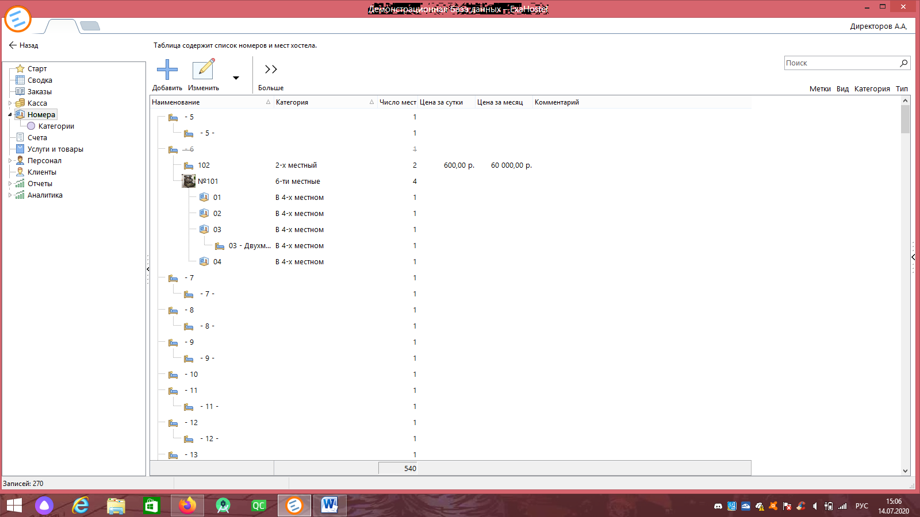

Рисунок 6

Клиенты.

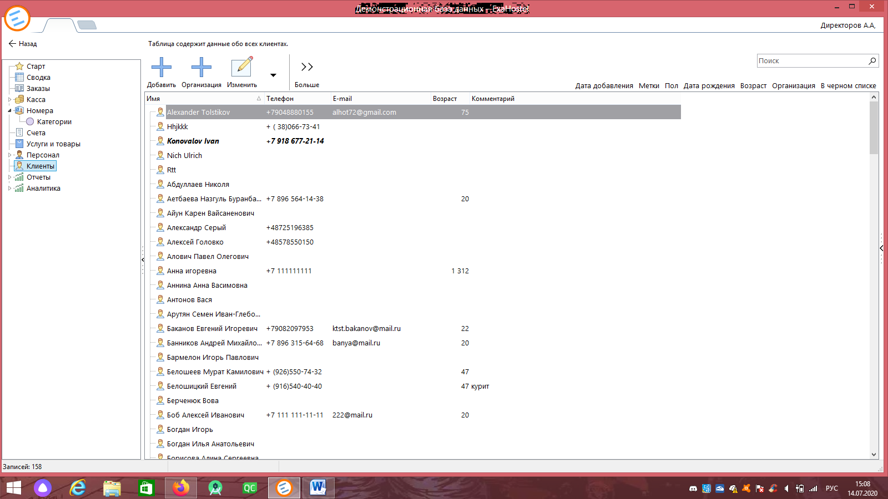

Рисунок 7